APPRENTISSAGE DE L’OUTIL INFORMATIQUE (LOGICIEL EXCEL)

Remarque : le cours de référence à ce TD est le chapitre 1.5 - la gestion des interventions (page 20 et 21).

1 – OBJECTIF SPÉCIFIQUE :
- Apprendre à utiliser un tableur afin d’en tirer profit lors des travaux pratiques de maintenance comme outil de calcul et représentation graphique.

2 – DONNÉES DE DÉPART : Application de la loi de Pareto – système de fabrication de gâteaux fourrés
Pour un secteur ou un système donné l’application de la loi de Pareto impose plusieurs étapes :
① - définition des objectifs de l’étude et de ses limites.
② - choix des éléments les plus représentatifs avec leur critère de classement. Les critères les plus fréquents sont les coûts et les temps, selon le caractère étudié, d’autres critères peuvent retenus tels que :
- nombre d’accidents, nombre d’incidents ;
- nombre de rebuts, nombre d’utilisation ;
- nombre de kilomètres parcourus ;
- valeur consommée annuellement ; etc.
③ - classement des éléments.
④ - représentation graphique des résultats.
⑤ - propositions des décisions.

2.1- OBJECTIF ET LIMITE DE L’ÉTUDE :
L’objectif est l’analyse des temps d’arrêt d’une ligne de fabrication de gâteaux fourrés sur une période de fonctionnement d’une année. Le résultat de cette analyse doit fournir les éléments de décision concernant la maintenance de cette ligne de fabrication, voir figure ci-dessous :

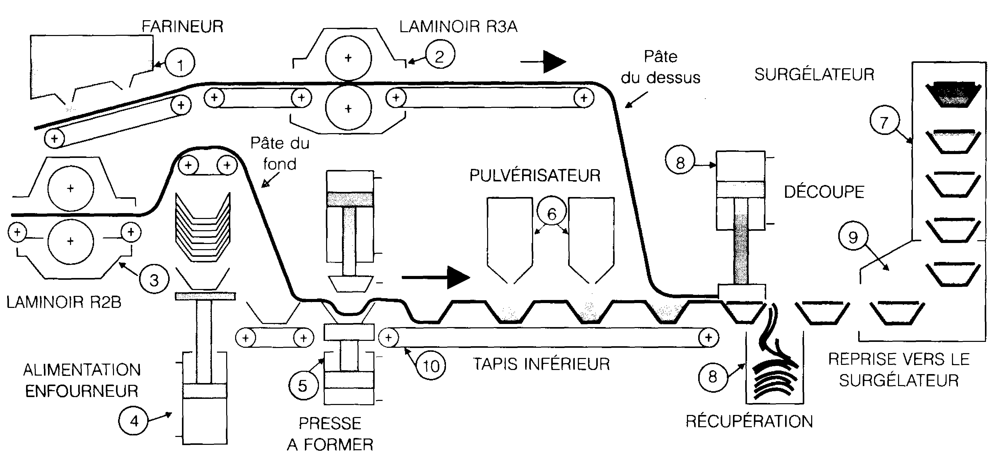
Principe de fonctionnement : deux bandes de pâtes, le fond et le dessus du biscuit sont mises à épaisseur par laminage. Le fond est formé, rempli du mélange garniture par les pulvérisateurs, assemblé avec le dessus par découpe et pressage. Le gâteau fourré est repris à l’entrée du surgélateur où il est stocké.
2.2 – CHOIX DES ÉLÉMENTS ET DU CRITÈRE DE CLASSEMENT :
L’ensemble des sous-systèmes fonctionnels constituant cette ligne de fabrication représente les éléments de cette étude. L’étude la période antérieure permet d’affecter à chaque sous-système la somme des temps d’arrêts en heure correspondante :

REPÈRE | SOUS-SYSTÈME | TEMPS D’ARRÊT
1 | Farineur | 5
2 | Laminoir R3A | 4
3 | Laminoir R2B | 35
4 | Alimentation enfourneur | 25
5 | Presse à former | 15
6 | Pulvérisateurs | 7
7 | Surgélateurs | 10
8 | Découpe et récupérateur | 3
9 | Reprise vers les surgélateurs | 50
10 | Tapis inférieur | 2

2.3 – CLASSEMENT DES ÉLÉMENTS :
Les éléments sont classés par valeur décroissante des temps d’arrêt, avec en plus le calcul de la valeur cumulée et du pourcentage correspondant. Modèle de tableau de classement proposé :

RANG | SOUS-SYSTÈME | TEMPS D’ARRÊT | VALEUR CUMULÉE
RANG | SOUS-SYSTÈME | TEMPS D’ARRÊT | SOMME | %
1 | 9 – Reprise surgélateur | 50 | 50 | 32
…. | …. | …. | …. | ….

2.4 – REPRÉSENTATION GRAPHIQUE DES RÉSULTATS : COURBE ABC
L’axe des abscisses porte les sous-systèmes classés suivant la valeur décroissante des heures d’arrêt qui leurs sont affectées, l’axe des ordonnées porte les valeurs cumulées des heures d’arrêt.

3 – TRAVAIL DEMANDÉ :
3.1 - A partir des données du tableau indiquant les temps d’arrêt des sous-systèmes, réaliser sous Excel le tableau des valeurs cumulées dont un exemple d’en-tête est proposé au paragraphe 2.3 : les valeurs des colonnes SOMME et % seront définis par calcul.
3.2 - Construire le graphique de la courbe ABC sous Excel et imprimer le résultat obtenu.
3.3 - Analyser le graphique de la courbe ABC et donner des propositions de décisions ci-dessous :
……………………………………………………………………………………………………………………………………………..
……………………………………………………………………………………………………………………………………………..
……………………………………………………………………………………………………………………………………………..
……………………………………………………………………………………………………………………………………………..
……………………………………………………………………………………………………………………………………………..
……………………………………………………………………………………………………………………………………………..
……………………………………………………………………………………………………………………………………………..
……………………………………………………………………………………………………………………………………………..

